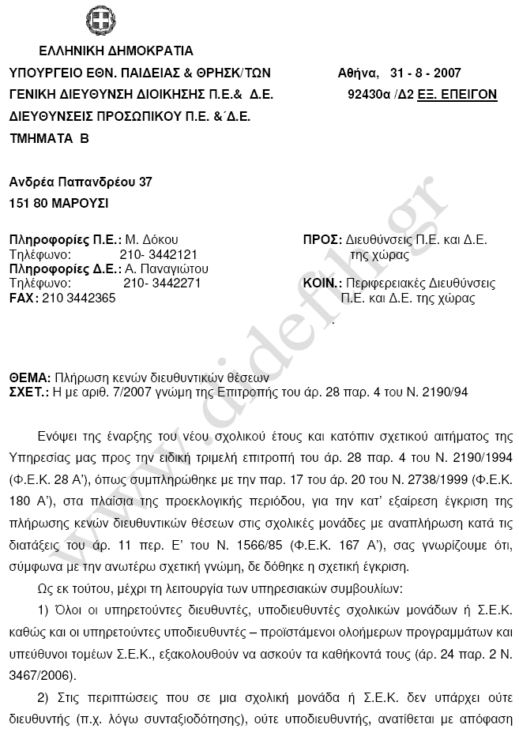

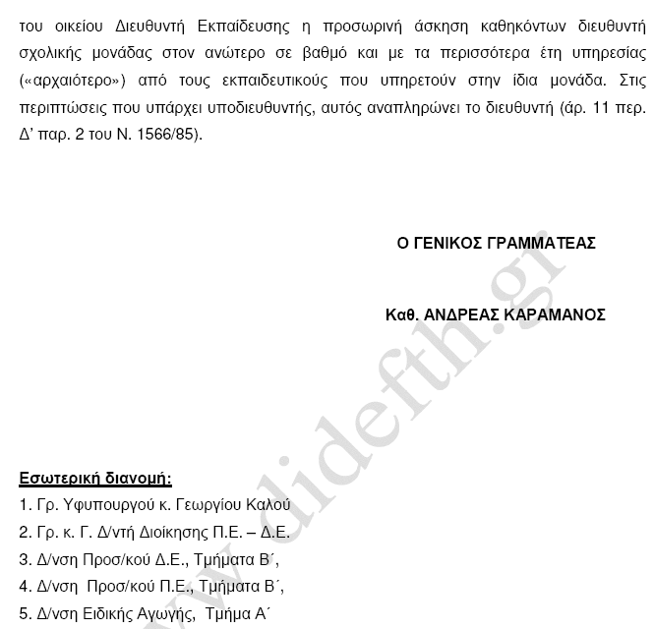

Σχόλιο: Ωραία ερώτηση έκανε το ΥΠΕΠΘ προς την ειδική τριμελή επιτροπή… Αν μπορούν, λέει, να πληρωθούν κατ’ εξαίρεση οι κενές θέσεις Δ/ντών στις σχολικές μονάδες με αναπλήρωση, κατά τις διατάξεις του άρθρου 11, κεφ. Ε΄, του 1566/85!!! Πολύ σωστή η ερώτηση. Μόνο που πέρυσι που είχαμε το ίδιο θέμα ν’ αντιμετωπίσουμε στα ΠΥΣΠΕ όλης της χώρας, άλλα έλεγε και έκανε δια του κ. Καραμάνου το ΥΠΠΕΘ (θυμίζω, αντικαταστάσεις μέσα από το σχολείο). Κι επειδή δικαιώνει απόλυτα τη θέση που όλα τα χρόνια εκφράζαμε στο ΠΥΣΠΕ Πειραιά και τους καταγγέλλαμε για παράνομες αναπληρώσεις, δείτε τι λέγαμε πέρυσι με σχετική δήλωσή μας:

ΔΗΛΩΣΗ-ΤΟΠΟΘΕΤΗΣΗ ΤΟΥ ΑΙΡΕΤΟΥ ΜΕΛΟΥΣ, ΛΕΩΝΙΔΑ ΝΙΚΑ, ΣΤΟ ΘΕΜΑ:«ΑΝΑΠΛΗΡΩΣΗ ΔΙΕΥΘΥΝΤΩΝ»

8-12-06
κύριε Πρόεδρε
το θέμα που καλούμαστε να συζητήσουμε (επιλογή αναπληρωτών διευθυντών) αναφέρεται στο ν. 1566/85, κεφ. Ε΄, άρθ. 11, παρ. 1, με τίτλο «Αναπλήρωση» και λέει τα εξής:
«Ε'. Αναπλήρωση.
1. Αν δεν υπάρχει διευθυντής σχολικής μονάδας ή Σ.Ε.Κ. ή απουσιάζει ή κωλύεται και δεν υπάρχει υποδιευθυντής, με απόφαση του νομάρχη, που εκδίδεται ύστερα από εισήγηση του περιφερειακού υπηρεσιακού συμβουλίου, ανατίθεται η προσωρινή άσκηση καθηκόντων σε εκπαιδευτικό που υπηρετεί σε σχολείο του νομού ή νομαρχιακού διαμερίσματος και έχει τα απαιτούμενα προσόντα…»

Καμία άλλη νομική διάταξη δεν αναφέρεται στο θέμα της αναπλήρωσης Διευθυντών σχολικών μονάδων κι ως εκ τούτου, τόσο εσείς ως διοίκηση όσο και το ΠΥΣΠΕ πρέπει να προβείτε σ’ εφαρμογή του 1566/85. Άλλωστε το υπηρεσιακό συμβούλιο που συμμετέχουμε κι εσείς προεδρεύετε από το 2004, αυτή ακριβώς τη διάταξη εφάρμοσε για το ίδιο θέμα και πέρσι και πρόπερσι ως προς την προκήρυξη των θέσεων.
Απορώ, επομένως, γιατί φέτος επιλέξατε να αναπληρώσετε τους Δ/ντές μέσα από τη σχολική μονάδα κι αν δεν υπάρχει υποψήφιος από σχολικές μονάδες του δήμου και στη συνέχεια από όμορες περιοχές, χωρίς να έχει καταργηθεί η σχετική διάταξη του 1566/85 ή να έχει ψηφιστεί άλλη, αναφορικά με την αναπλήρωση των Διευθυντών.
Λέτε ότι η απόφασή σας στηρίζεται στην εγκύκλιο του ΥΠΕΠΘ (31-8-06), απόσπασμα της οποίας παραθέτω:

«Πλήρωση κενών- κενούμενων θέσεων διευθυντή
Οι κενές - κενούμενες θέσεις διευθυντών σχολικών μονάδων και Σ.Ε.Κ., θα καλυφθούν σύμφωνα με τις διατάξεις του άρθρου 5 περ. Γ΄ παρ. 3,4,5 του Ν. 3467/2006, δηλαδή, στις ως άνω κενές – κενούμενες διευθυντικές θέσεις τοποθετούνται εκπαιδευτικοί που έχουν το βαθμό Α΄ με απόφαση του οικείου περιφερειακού διευθυντή εκπαίδευσης ύστερα από πρόταση του οικείου περιφερειακού υπηρεσιακού συμβουλίου, το οποίο, με βάση τα κριτήρια επιλογής διευθυντών σχολικών μονάδων, αξιολογεί κατά σειρά τους εκπαιδευτικούς που ανήκουν οργανικά α) στην ίδια σχολική μονάδα, β) σε σχολικές μονάδες οποιουδήποτε τύπου του ίδιου δήμου και γ) όμορης περιοχής (σχετ.: άρθρο 5 παρ. 3 του Ν. 3467/2006).
……………………………………………………………………………………………………………………………………………………………………………………………………………………
Με βάση τα παραπάνω, ως αιρετός που έχω την τιμή να εκπροσωπώ τους περίπου 2.500 εκπαιδευτικούς της Π.Ε. Πειραιά, δεν μπορώ παρά να εκφράσω την πλήρη διαφωνία μου στη διαδικασία που ακολουθήσατε.
Η άποψή μου για την «αναπλήρωση των Διευθυντών» είναι και άποψη της Κίνησης με την οποία εκλέχτηκα ως αιρετός κι είναι η εξής:
- Όλες οι θέσεις των Δ/ντών που δεν καλύπτονται από τον πίνακα επιλογής Δ/ντών του 2002, πρέπει να προκηρυχθούν σ’ επίπεδο νομού, εφόσον ο νόμος τους τοποθετεί προσωρινά για ένα σχολικό έτος. Άρα, και οι περσινές θέσεις που καλύφθηκαν με απόφαση του ΠΥΣΠΕ για ένα χρόνο και οι προπέρσινες, μετά τη λήξη του πίνακα, χρειάζεται να προκηρυχθούν πάλι μαζί με τις φετινές.
- Για οποιαδήποτε προσωρινή θέση Δ/ντή σχολικής μονάδας η διοίκηση είναι υποχρεωμένη από το νόμο (1566/85, αρθ. 11, κεφ. Ε΄) (α) να την προκηρύξει σε επίπεδο νομού (ΠΥΣΠΕ Πειραιά) και (β) να επιλέξει εκείνο τον εκπαιδευτικό που έχει τα απαιτούμενα προσόντα, με βάση τα κριτήρια του νέου νόμου 3467/06.
Είναι προφανές ότι η στάση σας υποκρύπτει άλλες στοχεύσεις, τις οποίες ευχαρίστως υπηρετείτε. Άλλωστε δεν ξεχνάμε ότι κι εσείς βρίσκεστε στη θέση σας για δυόμισι χρόνια ως «προσωρινά» στελέχη, για να κάνετε ακριβώς αυτή τη δουλειά.
Με δεδομένο ότι εσείς ακολουθείτε κατά την άποψή μου μια παράνομη διαδικασία, με την οποία είμαι σε πλήρη αντίθεση κι επειδή εδώ βρίσκομαι ως εκπρόσωπος των συναδέλφων, θα χρησιμοποιήσω το έσχατο μέτρο της αποχώρησης από τη συνεδρίαση του Υπηρεσιακού Συμβουλίου, για να μη νομιμοποιήσω με την παρουσία μου αυτή την προδήλως παράνομη διαδικασία που θα έχει σαν αποτέλεσμα ικανότατοι συνάδελφοι ν’ αποκλειστούν από τη διεκδίκηση της θέσης του αναπληρωτή Δ/ντή. Βεβαίως, θα καταγγείλω την πλειοψηφία του ΠΥΣΠΕ για το θέμα αυτό και θα καλέσω τους Συλλόγους Εκπαιδευτικών του ΠΥΣΠΕ Πειραιά να κάνουν το ίδιο. Εννοείται ότι θα παρέχω κάθε δυνατή διευκόλυνση στους αδικηθέντες συναδέλφους να διεκδικήσουν το δίκιο τους με κάθε πρόσφορο μέσο.

